數位投票方式：
- 上校務行政系統
- 登入學生的帳號密碼（同新北市親師生平台）
- 點投票連結 https://esa.ntpc.edu.tw/web-dgvote/org.alle.dgvote/vote_index.action
- 出現投票畫面，選擇「自治市小市長-111年自治小市長選舉」
- 選好要選的號碼，按下「投票」鈕。
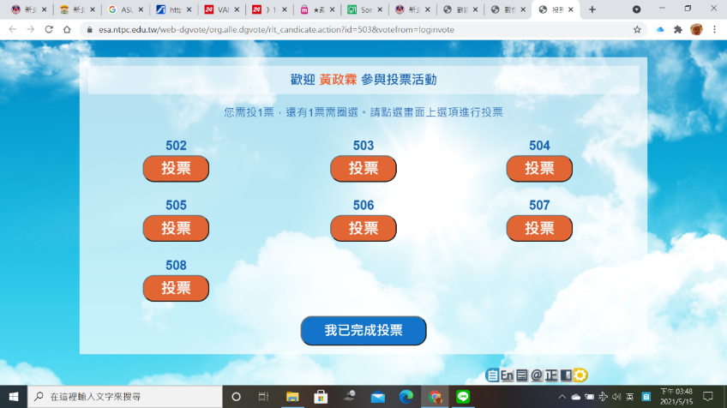
- 若按錯可以再按一次「已選擇」重新投票
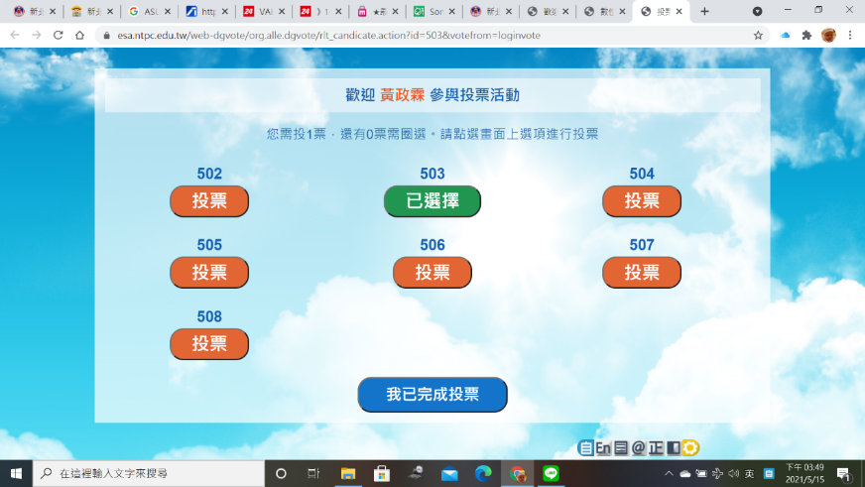
- 按「我已完成投票」則不可再次投票
- 登出，讓下個學生登入

